**Применение игровых технологий на уроках математики в 5-6 классах**

**(из опыта работы учителя математики)**

**Троско Наталья Степановна**

**учитель математики**

Педагогической науке известны проблемы, которые каждый учитель пытается решить в своей практике. Одна из актуальных проблем состоит в том, что многие дети, обладая прекрасными способностями, имеют очень серьезные пробелы в знаниях. Хотелось, чтобы ученики быстро считали, умели аргументировать свои действия при решении любого задания (в том числе даже нестандартного), владели умениями решать основные типы задач и уравнений, что необходимо и при решении задач повышенной трудности. Попытки проводить дополнительные занятия после основных уроков - малоэффективны. Они утомляют и приносят не столько пользу, сколько вред здоровью. Пограничный между детством и отрочеством является возраст учеников 5-6 классов. Это время педагогических действий по организации постепенного, плавного перехода из начальной школы в основную. Возрастной кризис отменить нельзя, так как он обусловлен физиологическими факторами, на которые школа не может повлиять. Возрастной кризис надо прожить, а образовательный кризис, обусловленный резкой сменой условий обучения в начальной и средней школе, можно и нужно смягчить. Необходимо найти такие формы работы с учениками 5-6 классов, которые качественно отличаются и от предшествующих, и от последующих и являются своеобразным мостиком, переходом между ними. Одной из таких и является игровая форма обучения. Игра – творчество, игра – труд. В процессе игры у детей вырабатывается привычка сосредоточиваться, мыслить самостоятельно, развивать внимание, стремление к знаниям. Увлекшись, дети не замечают, что учатся: познают, запоминают новое, ориентируются в необычных ситуациях, пополняют запас представлений, понятий, развивают фантазию и одновременно забывают о трудностях адаптационного периода. Даже самые пассивные из детей включаются в игру с огромным желанием, прилагая все усилия, чтобы не подвести товарищей по игре.

Увеличение умственной нагрузки на уроках математики заставляет задуматься над тем, как поддержать у учащихся интерес к изучаемому материалу, их активность на протяжении всего урока.

Возникновение интереса к математике у значительного числа учащихся зависит в большей степени от методики преподавания, от того, насколько умело будет построена учебная работа. Надо позаботиться о том, чтобы на уроках каждый ученик работал активно и увлеченно, и использовать это как отправную точку для возникновения и развития любознательности, глубокого познавательного интереса. Это особенно важно в подростковом возрасте, когда еще формируются, а иногда и только определяются постоянные интересы и склонности к тому или иному предмету. Именно в этот период нужно стремиться раскрыть притягательные стороны математики. Поэтому и для достижения этих целей немаловажная роль здесь отводится играм на уроках математики– современному и признанному методу обучения и воспитания, обладающему образовательной, развивающей и воспитывающей функциями, которые действуют в органическом единстве. В играх различные знания и новые сведения ученик получает свободно. Поэтому часто то, что на уроке казалось трудным, даже недостижимым, во время игры легко усваивается. Здесь интерес и удовольствие - важные психологические показатели игры. Известный французский ученый Луи де Бройль утверждал, что все игры (даже самые простые) имеют много общих элементов с работой ученого. В игре привлекает поставленная задача и трудность, которую можно преодолеть, а затем радость открытия и ощущение преодоленного препятствия. Именно поэтому всех людей, независимо от возраста, привлекает игра.

**Актуальность** применения игровых технологий на уроках математики я вижу в том, что:

**-** игровые формы обучения на уроках создают возможности эффективной организации взаимодействия педагога и учащихся, продуктивной формы их общения с присущими им элементами соревнования, непосредственности, неподдельного интереса;

-эти формы обучения способствуют плавному переходу из начальной школы в среднюю;

- в игре заложены огромные воспитательные и образовательные возможности;

- игра развивает детскую наблюдательность и способность определять свойства предметов, выявлять их существенные признаки;

- включение в урок игр и игровых моментов делает процесс обучения интересным и занимательным, создает у детей бодрое рабочее настроение, облегчает преодоление трудностей в усвоении учебного материала;

- разнообразные игровые действия, при помощи которых решается та или иная умственная задача, поддерживают и усиливают интерес детей к учебному предмету.

- игры оказывают большое влияние на умственное развитие детей, совершенствуя их мышление, внимание, творческое воображение.

**Целью** своей деятельности в этом направлении вижу в следующем:

-развивать логическое мышление и познавательные способности; способствовать углублению знаний и умений по математике;

- способствовать организации постепенного, плавного перехода из начальной школы в среднюю;

В работе по достижению различных аспектов цели нет определённой очерёдности. Работа ведётся комплексно и параллельно, поскольку каждая конкретная тема из программы по математике предполагает использование игровых технологий для улучшения качества образования.(Приложение 1) Для достижения поставленной цели намечен ряд задач, которые позволили выстроить деятельность в определённой системе:

**- Этап планирования.** **Задачи**: изучение теоретической основы данной технологии; создание банка разных видов игр по математике для использования в учебном процессе, на примере которых можно было бы создавать подобные игры по различным темам курса математики и в 5-6 классах; проанализировать предметное содержание учебной программы по математике 5-6 классов и определить возможность каждой темы на предмет применения игровых технологий. (Приложение 1)

**-Этап реализации.** **Задачи**: продуктивное использование материала в профессиональной деятельности; обучение учащихся самостоятельному приобретению знаний в процессе игры; обучение учащихся самостоятельно разрабатывать и изготавливать математические игры.

**-Этап диагностики и коррекции. Задачи**: Выявление результативности опыта, анализ процесса и результата, совершенствование технологий, обмен опытом с коллегами.(Приложение 2)

Математические игры я разрабатывала с учетом индивидуальных особенностей учащихся, с учетом различных групп учащихся: слабые, сильные; активные, пассивные и др. Они должны быть такими, чтобы каждый тип учащихся смог проявить себя в игре, показать свои способности, возможности, свою самостоятельность, настойчивость, смекалку, испытать чувство удовлетворенности, успеха. (Приложение 3)

При разработке игры старалась разработать более легкие варианты игры, задания для слабых учащихся и, наоборот, более сложный вариант для сильных учеников. Для совсем слабых учащихся разрабатывала игры, где не нужно думать, а нужна, лишь смекалка.

Игровые технологии использую на уроках в следующих случаях: в качестве самостоятельной технологии для освоения понятия, темы или даже раздела учебного предмета; как элемент более обширной технологии; в качестве урока или его части; как технология внеклассной работы. Уроки, проводимые мной с применением игровой технологии, приведены ниже. (Приложения 3-6 **Ведущая идея опыта** состоит в том, что применение игровых технологий, способствующее улучшению качества знаний умений и навыков, осуществляется в процессе обучения собственно математике, а не на каком-то особенном дидактическом материале или отдельно взятых темах. Практически для каждого урока учитель наряду с планированием учебного материала продумывает и вопрос о том, какие игровые моменты можно применить на уроке, с помощью каких дидактических игр возможно более глубокое усвоение материала, и организуют соответствующую деятельность учащихся на уроке.

**Описание сущности опыта**. Теоретическую основу опыта составляют психолого-педагогические исследования игровых технологий (В.Н Кузнецова, А.А. Окунева, Е.А. Дышинский, Т.М. Ковалёва).

Анализ психолого-педагогической литературы по этому вопросу и осмысление накопленного опыта позволяют выделить следующие виды дидактических игр:

- игры – упражнения;

- игры – путешествия;

- сюжетная (ролевая) игра;

- игра – соревнование.

*Игры – упражнения.* Они занимают обычно 10 – 15 минут и направлены на совершенствование познавательных способностей учащихся, являются хорошим средством для развития познавательных интересов, осмысления и закрепления учебного материала, применения его в новых ситуациях. Это разнообразные викторины, кроссворды, ребусы, чайнворды, шарады, головоломки, загадки.

*Игры – путешествия.* Они служат, в основном, целям углубления, осмысления и закрепления учебного материала. Активизация учащихся в играх – путешествиях выражается в устных рассказах, вопросах, ответах.

*Сюжетная (ролевая) игра* отличается тем, что инсценируются условия воображаемой ситуации, а учащиеся играют определенные роли.

*Игра – соревнование* может включать в себя все вышеназванные виды дидактических игр или их отдельные элементы. Для проведения этого вида игры учащиеся делятся на группы, команды, между которыми идет соревнование. Существенной особенностью игры – соревнования является наличие в ней соревновательной борьбы и сотрудничества. Элементы соревнования занимают ведущее место в основных игровых действиях, а сотрудничество, как правило, определяется конкретными обстоятельствами и задачами.

Игра – соревнование позволяет учителю в зависимости от содержания материала вводить в игру не просто занимательный материал, но весьма сложные вопросы учебной программы. В этом ее основная педагогическая ценность и преимущество перед другими видами дидактических игр.

Игра может иметь место на различных этапах урока: в его начале – для концентрации внимания, в середине для небольшой разрядки, в конце – для повторения.

Игры могут быть различными как по содержанию предлагаемого материала, так и по форме их проведения: игры-соревнования, игры-математические бои, игры-эстафеты, лото, кроссворды.

По характеру педагогического процесса выделяются следующие группы игр:

а) обучающие, тренировочные, контролирующие, обобщающие;

б) познавательные, развивающие;

в) репродуктивные, продуктивные, творческие;

г) коммуникативные, диагностические, профориентационные, психотехнические и др.

**Классификация математических игр по назначению.**

По назначению различают: обучающие, контролирующие и воспитывающие игры. Также можно выделить развивающие и занимательные.

Участвуя в обучающей игре, школьники приобретают новые знания, навыки. Так же такая игра может служить стимулом для получения новых знаний: ученики вынуждены приобрести новые знания перед игрой; очень заинтересовавшись каким-либо материалом, полученным на игре, ученик может изучить его подробнее уже самостоятельно.

Воспитывающая игра имеет целью воспитать у учащихся отдельные качества личности, такие как: внимание, наблюдательность, смекалка, самостоятельность и др.

Для участия в контролирующей игре учащимся достаточно имеющихся у них знаний. Цель такой игры и состоит в том, чтобы школьники закрепили свои полученные знания, проконтролировать их.

Занимательные игры отличаются от других видов тем, что для участия в ней никаких конкретных знаний не надо, нужна только смекалка. Основная цель такой игры - это привлечь к математике слабых учеников, не проявляющих интереса к предмету.

И последний вид в этой классификации, это развивающие игры. Они в основном предназначены для сильных учеников, увлекающихся математикой. Они развивают нестандартность мышления при решении соответствующих заданий.

Все эти виды переплетаются между собой, и одна игра может быть одновременно и контролирующей, и обучающей, лишь в соотношении между целями можно говорить о принадлежности математической игры к тому или иному виду.

**По массовости различают коллективные и индивидуальные игры.** Игры чаще всего принимают коллективный характер. Они привлекают не только сильных учеников, но и слабых, желающих поучаствовать в игре вместе со своими друзьями. Такие ученики, не проявляющие интереса к математике, в коллективной игре могут добиться успеха, у них появляется чувство удовлетворенности, интерес.

С другой же стороны, сильные ученики предпочитают индивидуальные игры, так как они более самостоятельны. Они стремятся к самоанализу, самооценке, и поэтому у них возникает потребность проявить свои индивидуальные возможности, качества.

**По реакции выделяют подвижные и тихие игры.** Основной деятельностью учащихся является учеба. Они проводят в школе 5 - 6 часов в день в школе, и дома 2-3 часа уходит на выполнение домашнего задания. Естественно, что их растущий организм требует движения, поэтому на занятиях нужно вводить элементы подвижности.

Математическая игра позволяет включить в себя подвижную деятельность и не мешает умственной работе. Встречаются дети, которые предпочитают тихие игры, требующие пытливости ума, настойчивости. Для таких детей подойдут тихие игры, такие как различные головоломки, кроссворды, игры на складывание и разрезание фигур, и многие другие.

**По темпу выделяют скоростные и качественные игры.** Некоторые математические игры должны принимать форму состязаний, соревнований между командами или на личное первенство, это обусловлено характерной чертой подростков, стремления к различным видам состязаний.

Следует различать два вида состязаний. Во-первых, это игры, в которых победа достигается за счет скорости действий, но это без ущерба качеству решения задач. Например, задания на скорость выполнения вычислений, преобразований, доказательств теорем и т. д. Такие игры называются скоростными. Во-вторых, так же можно выделить игры, победа в которых достигается не за счет скорости выполнения заданий, а за счет качества его выполнения, правильности решения, безошибочности. Такие игры условно называют качественными.

Первый вид игр (скоростные) необходим, когда нужен автоматизм действий, формируется навык быстрого вычисления, выполнения действий, не требующих большого умственного труда. Также элементы скоростных игр могут быть включены в другие математические игры. Использование таких игр сопровождается эмоциональным подъемом, желанием выиграть, стремлением быть не только лучшими, но и самым быстрым, вызывает интерес учащихся.

Качественные же игры направлены на серьезные вычисления, требует вдумчивой работы над трудными задачами, теоремами. Такие игры способствуют пробуждению мыслительной деятельности учащихся, заставляют их активно думать над задачей, развивают настойчивость, упорство, что необходимо в учебе. Неразрешимые, казалось бы, сложные задачи способствуют повышению умственного труда, упорства, и, как следствие, желанию узнать больше, появлению интереса к предмету.

**Требования к игровым урокам**. Правила игры должны быть такими, чтобы учащиеся проявили желание поучаствовать в ней. Поэтому игры должны разрабатываться с учетом возрастных особенностей детей, проявляемых ими интересов в том или ином возрасте, их развития и имеющихся знаний.

Математические игры должны разрабатываться с учетом индивидуальных особенностей учащихся, с учетом различных групп учащихся: слабые, сильные; активные, пассивные и др. Они должны быть такими, чтобы каждый тип учащихся смог проявить себя в игре, показать свои способности, возможности, свою самостоятельность, настойчивость, смекалку, испытать чувство удовлетворенности, успеха.

При разработке игры нужно предусмотреть более легкие варианты игры, задания для слабых учащихся и, наоборот, более сложный вариант для сильных учеников. Для совсем слабых учащихся разрабатываются игры, где не нужно думать, а нужна, лишь смекалка.

Математические игры должны разрабатываться с учетом предмета и его материала. Они должны быть разнообразны. Многообразие видов математических игр поможет повысить эффективность урока математики, послужит дополнительным источником систематических и прочных знаний.

Таким образом, не только сильные учащиеся е проявляют заинтересованность к предмету, но и слабые учащиеся начинают проявлять свою активность в учении.

Игровые технологии используются на уроках в следующих случаях: в качестве самостоятельной технологии для освоения понятия, темы или даже раздела учебного предмета; как элемент более обширной технологии; в качестве урока или его части; как технология внеклассной работы. Уроки, проводимые автором с применением игровой технологии, приведены ниже.

**Результативность опыта** определяла путём выявления положительной динамики у учащихся в развитии познавательного интереса к предмету, развитии логического мышления и активизации познавательной деятельности и, как следствие, углубление знаний и умений учащихся. О положительных результатах также можно говорить и по итогам анкетирования учащихся на предмет тревожности на уроках математики, которые проводились на различных этапах применения данной технологии. Так же я проводила **мониторинг вычислительных навыков в 5 классе, как прогноз успешности обучения**. Большую роль в определении результативности опыта играет повышение уровня развития учебно-информационных умений обучаемых, развития их индивидуальности и коммуникативных способностей. (Приложение 2)

Работа по формированию данного опыта продолжалась на протяжении пяти лет в следующем хронологическом порядке: изучение литературы по проблеме; создание банка методических материалов; разработка системы деятельности по применению игровых технологий на уроках математики; апробация и внедрение разработанной системы в собственную педагогическую практику; анализ результативности, обобщение, описание и распространение опыта. После получения данных о результативности опыта его идеи обобщены и предъявлены педагогическому коллективу на заседаниях методических объединений и педсовете. Мной проведён ряд открытых уроков с применением игровых технологий. На основании этой работы была написана статья для «Настауницкай газеты»

Анализ процесса и результата опыта позволяет сделать выводы, что целенаправленный отбор содержания работы, выбор приёмов её организации и систематическая работа обеспечивают достижение поставленных целей и задач. Систематическое использование игровых форм на разных этапах изучения различного по характеру математического материала является эффективным средством мягкой адаптации учащихся, активизации учебной деятельности школьников, положительно влияющим на повышение качества знаний, умений и навыков учащихся, развитие умственной деятельности. Словом, игровые формы заслуживают право дополнить традиционные формы обучения и воспитания школьников. Свою задачу я вижу в том, чтобы ИКТ органично вплетались деятельность учителя математики, чтобы они стали неотъемлемой органичной частью уроков. (Приложения 4-6)

Дальнейшей доработки в данном опыте требует совершенствование оценочной системы при применении игровых технологий. Используя игровую технологию на уроках математики, перед автором открылись перспективы дальнейшего его развития: разработка и использование межпредметных игр: математика и русский язык, математика и география и др.

А закончить хочется словами В.А. Сухомлинского «Игра-- это огромное светлое окно, через которое в духовный мир ребёнка вливается живительный поток представлений, понятий об окружающем мире. Игра – это искра, зажигающая огонёк пытливости и любознательности»

**Литература**

1. Байкова, Л.А.Технология игровой деятельности: учебное пособие/ Л.А. Байкова. -Рязань: РГПУ, 1994.
2. Вербицкий, А.А. Деловая игра как метод активного обучения: учебное пособие/А.А.Вербицкий. -М.: Современная высшая школа. — 1982
3. Выготский, Л.С. Игра и ее роль в психическом развитии ребенка/Л.С. Выготский.- М.:Вопросы психики, 1966
4. Дереклеева, Н.И. Мастер – класс по развитию творческих способностей учащихся: учебное пособие/ Н.И. Дереклеева.- М.: Просвещение, 2008
5. Жуковская, Р.И. Игра и ее педагогическое значение/ Р.И.Жуковская. М.:Просвещение, 1975.
6. Кларин, М.В. Педагогическая технология в учебном процессе:учебное пособие/ М.В. Кларин.- М.:Знание, 1989.
7. Коваленко, В.Г. Дидактические игры на уроках математики/ В.Г. Коваленко.- М.: Учитель, 1990.
8. Ремчукова, И.Б. .Математика 5 – 8 кл. Игровые технологии на уроках/ И.Б. Ремчукова.- Мн.: «Учитель», 2007
9. ,Гоноболин, Ф.Н. Внимание и его воспитание / Ф.Н.Гоноболин. – М.: Педагогика,1973.
10. Данилов, А.П. Психологические «штучки» на уроке математики / А.П. Данилов. Математика,2006. - №18. – с.31 – 32.
11. Данилова, Е.Е. Практикум по возрастной и педагогической психологии / Е.Е. Данилова.-М.: Академия,1998 -160с.
12. Зак, З.А. 600 игровых задач для развития внимания детей / З.А.Зак. – Ярославль: Академия развития, 2001. – 192с., ил.
13. Иремошкина, Л.В. Развитие внимания детей / Л.В.Иремошкина. – Ярославль: Академия развития, 2005. – 153с.
14. Картер, Ф. Развивайте интеллект: упражнение для развития творческого мышления, памяти, внимания, сообразительности и интеллекта / Ф.Картер. – М.: АСТ: Астрель, 2005. – 136с.
15. Коваленко, В.Г. Дидактические игры на уроках математики / В.Г.Коваленко. – М.: Просвещение, 1990. – 96с.
16. Крутецкий, В.А. Психология: учебник для учащихся педагогических училищ / В.А.Крутецкий.-М.:Просвещение,1980.-350с.
17. Люблинская, А.А. Детская психология / А.А.Люблинская. –М.: Просвещение, 2000.- 415с.
18. Методы начального обучения математике. Сборник для детей / под ред. Л.Н.Скаткина. – М.: Просвещение, 2005.
19. Психокоррекционная и развивающая работа с детьми / под ред. И.В.Дубровиной. – М.: Академия, 2001.
20. Рочев, В.П. Основы внимания и памяти / В.П.Рочев, Л.И.Рочева. – Пермь: Академия развития, 2006.
21. Селевко, Г.К. Познай себя / Г.К.Селевко. – М.: Народное образование, 2006. – 98с.
22. Ситников, Т.В. Приемы активизации учащихся в 5 – 6 кл. /Т.В. Ситников.-М.: Математика в школе. – 2003. – № 2. – 24с.
23. Спиваковская, Т.В. Игра – это серьезно/ Т.В.Спиваковская. – М.: Педагогика, 2001. – 123с.
24. Степанов, С. Внимание/ Школьный психолог. – Издательский дом «Первое сентября». – 2002. - № 18. – 25с.
25. Столяренко, Л.Д. Основы психологии / Л.Д.Столяренко. – Р/Д.: Феникс,1997. – 736с.
26. Чилингирова, Л. Играя, учимся математике / Л.Чилингирова, Б.Спиридонова . – М.: Просвещение, 1993. – 191с.
27. Шуба М.Ю. Занимательные задания в обучении математике / М.Ю.Шуба. – М.: Просвещение, 2003. – 222с.: ил

**ПРИЛОЖЕНИЕ 1**

***Применение дидактических игр при изучении учебно-программного материала по математике в 5-6 классах (фрагмент)***

|  |  |  |  |  |
| --- | --- | --- | --- | --- |
| № | Класс | Изучаемая тема | Название дидактической игры | В каком качестве применяется |
| 1 | 5 | Признаки делимости | «Лучший счётчик» (приложение 6) | На отдельном этапе урока как игровой момент |
| 2 | 5 | Координатный луч | «Испорченный телефон»  (приложение 8 ) | На отдельном этапе урока как игровой момент |
| 3 | 5 | Угол. Измерение углов | «Аукцион»  (приложение 9) | На этапе проверки теоретических знаний как игровой момент |
| 4 | 5 | Задачи на все действия с обыкновенными дробями | «Математическая эстафета»  (приложение 12) | Урок отработки навыка выполнения заданий |
| 5 | 5 | Окружность. Круг | «Угадай-ка»  (приложение 13) | На отдельном этапе урока как игровой момент |
| 6 | 6 | Десятичные дроби | «Игра цветочек» (приложение 5) | На отдельном этапе урока как игровой момент |
| 7 | 6 | Задачи на все действия с десятичными дробями | «Домино»  (приложение 7) | Игровой момент отработки навыка выполнения дейст-  вий |
| 8 | 6 | Координатная плоскость | «Соревнование художников»  (приложение 1) | На отдельном этапе урока как игровой момент |
| 9 | 6 | Упражнения на все действия с рациональными числами | «Математическое лото» (приложение 2)  или «Магические квадраты» (приложение 3) | На отдельном этапе урока как игровой момент |
| 10 | 6 | Степень с целым показателем | «Лабиринт»  (приложение 14) | Урок итогового повторения |

**ПРИЛОЖЕНИЕ 2**

**Мониторинг вычислительных навыков в 5 классе**

уровень отличников – 40 цифр в минуту;

уровень хорошистов – 30 цифр в минуту;

уровень троечников – 20 цифр в минуту.

**Исследования по определению уровня тревожности у пятиклассников**

**ЭКСПРЕСС-МЕТОДИКА**

**ВЫЯВЛЕНИЕ ТРЕВОЖНОСТИ У ПЯТИКЛАССНИКОВ В ПЕРИОД АДАПТАЦИИ**

Детям предлагается оценить изменения в своем самочувствии, произошедшие **в последнее время**. Положительное утверждение принимается только в том случае, если произошло изменение. Например, ребенок быстро уставал и так же быстро или меньше устает сейчас, в этом случае ответ будет отрицательным.

Каждое из предложенных утверждений следует начинать с фразы **«В последнее время…»**

**1.** Я быстро устаю на уроке математики (*да, нет*).  
**2.** Думаю, что у меня дела с предметом лучше, чем у некоторых ребят (*да, не*т).  
**3.** Я чувствую себя свободнее (*да, нет*).  
**4.**У меня появились головокружения/слабость/подташнивание (*да, нет*).  
**5.**Учитель математики недоволен мной (больше замечаний) (*да, нет*).  
**6.** Мне не хватает уверенности в себе (*да, нет*).  
**7.** Я чувствую себя в безопасности (*да, нет*).  
**8.** Я избегаю трудностей *(да, нет)*.  
**9.** Я могу легко расстроиться и даже заплакать *(да, нет)*.  
**10.**У меня стало больше конфликтов *(да, нет)*.  
**11.** Домашние задания по математике стали интереснее *(да, нет)*.  
**12.** Я хуже понимаю объяснение учителя *(да, нет)*.  
**13.** Я долго переживаю неприятности *(да, нет)*.  
**14.** Я не высыпаюсь *(да, нет)*.  
**15.**Хочу, чтобы в 5-м классе математику учил прошлогодняя учительница *(да, нет)*.

**Подсчет баллов:**

Начисляется по 1 баллу за каждый ответ «да» на вопросы — 1, 4, 5, 6, 8, 9, 10, 12, 13, 14, 15 и «нет» на вопросы — 2, 3, 7, 11.

**Оценка уровня тревожности:**

1–4 балла — низкий уровень.  
5–7 баллов — средний уровень.  
8–10 баллов — повышенный уровень.  
11–15 баллов — высокий уровень.

**ПРИЛОЖЕНИЕ 3**

**ДИДАКТИЧЕСКИЕ ИГРЫ И ИГРОВЫЕ МОМЕНТЫ ДЛЯ УРОКОВ МАТЕМАТИКИ**

**Тема *«Прямоугольная система координат на плоскости» (6 класс)***

**Игра *«Соревнование художников»***

Например, на доске или на слайдах записываются координаты точек. Если на координатной плоскости каждую точку соединить последовательно с предыдущим отрезком, то получится определённый рисунок

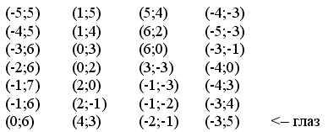

**Ответ: «Лисёнок»**

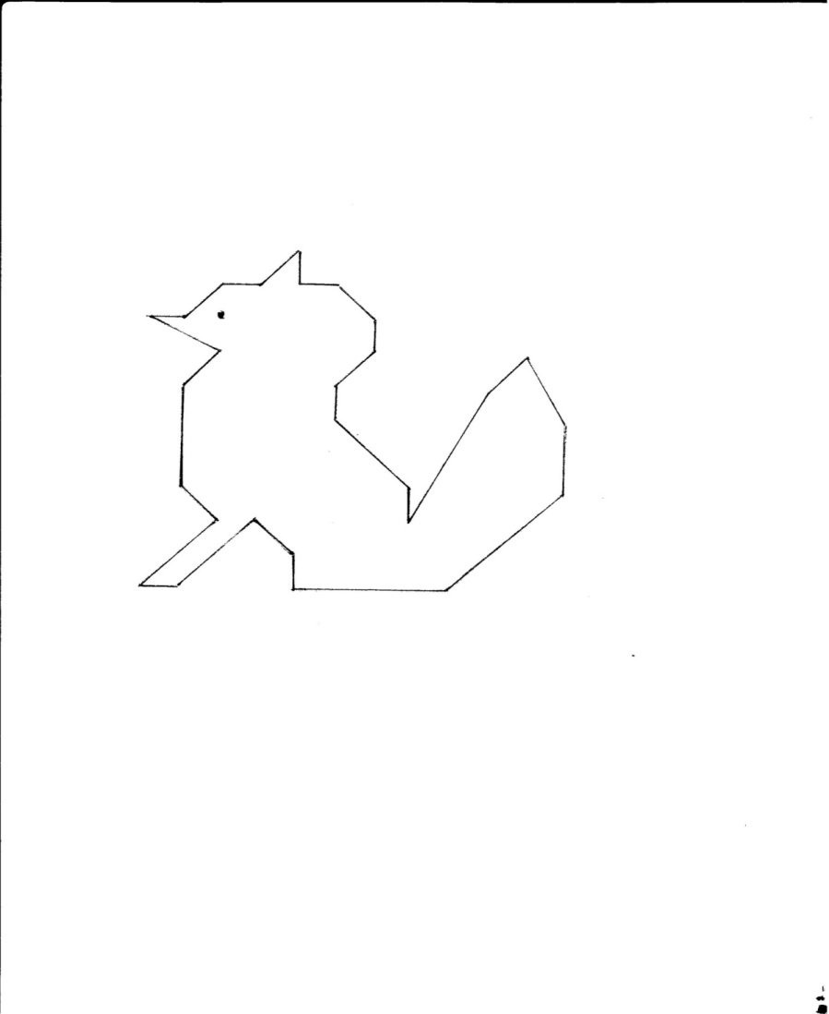

Эту игру можно провести с обратным заданием: нарисовать самим любой рисунок, имеющий конфигурацию ломаной и записать координаты вершин.

**2. Тема *«Действия с целыми числами» (6 класс)***

**Игра *«Математическое лото»***

Каждому ученику выдается конверт, в котором 1 большая карта с заданиями и маленькие, их больше, чем заданий. На маленьких – результаты вычислений. Ученик должен выполнить задание на большой карте и накрыть его ответом (результатом его вычислений). После выполнения всех заданий ученик переворачивает маленькие карточки и получает задание (если верно выполнены все вычисления). Например: определение целых чисел, правило сравнения, правило сложения, вычисление, деление, умножения целых чисел и др. Затем ученики выполняют полученные задания.

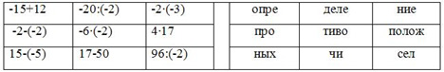

**3. Игра *«Магические квадраты»***

А) В клетки квадрата записать такие числа, чтобы сумма чисел по любой вертикали, горизонтали была равна 0.

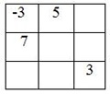

Б) Записать в клетки квадрата числа -1; 2; -3; -4; 5; -6; -7; 8; -9 так, чтобы произведение по любой диагонали, вертикали, горизонтали было равно положительному числу.

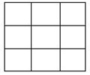

**4. Игра *«Забег по кругу»***

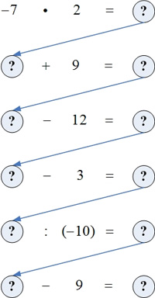

На доске записана цепочка примеров, которые нужно выполнить строго по указанию стрелки. При правильном выполнении заданий получают первое число цепочки.

Эти игры помогают усвоить все действия с целыми числами, вычислительные навыки, сообразительность, внимательность.

**5. Тема *«Десятичные дроби»***

**Игра *«Цветочек»***

В листе цветка помещается дробь, которую нужно сложить, умножить, разделить, вычесть. Дроби, с которыми нужно произвести эти действия, записаны на лепестках цветка.

1) 1,5 ∙ 0,2

2) 3,75 ∙ 0,2

3) 3,4 : 0,2

4) 0,08 + 0,2

5) 4,02 + 0,2

6) 5,3 – 0,2

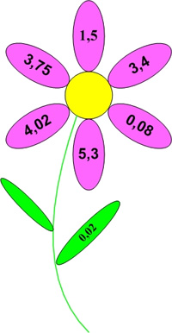

После того, когда ученики выполнят указанные действия, рисует на доске такой же цветок тот, кто первым выполняет все вычисления, только в лепестках пишет результаты вычислений.

**6. Тема «*Признаки делимости чисел»***

**Игра *«Лучший счетчик»***

Класс делится на три команды. Каждая выбирает «счетчика», который будет защищать свою команду. Примеры «счетчику» задают члены других команд до тех пор, пока он не собьется. Затем его сменяет «счетчик» другой команды. За каждый правильный ответ 1 очко. Побеждает команда, которая набрала больше очков. Условие игры – отвечать на вопросы быстро. В ходе игры вырабатывается быстрота вычислений, внимательность, сообразительность. Основным в дидактической игре на уроках математики является обучение математике.

**7. Игра *“Домино”***

**Правила игры:** Для игры готовятся карточки с дифференцированными заданиями, чтобы в игре могли участвовать все ребята. Каждая карточка делится на две части. В этих частях размещают задания и ответы. Карточки раздают участникам игры. Играющие по очереди выставляют свои карточки так, как в обычном домино, чтобы в конце игры цепочка замкнулась, но чтобы каждая следующая карточка была логически связана с предыдущей. При этом необходимо теоретически обосновать тот факт, который написан на карточке игрока. Если ученик неправильно выставил карточку или не сумел объяснить причину ее выставления, то он может воспользоваться помощью ребят, но за это ему снижается оценка. Игра проводится на уроке как один из этапов групповой работы для повторения и закрепления материала по всей пройденной теме или нескольким темам. Предполагается наличие нескольких комплектов игры, чтобы активизировать работу учащихся. В каждой группе обязательно наличие арбитра, который будет оценивать правильность ответа. Ими могут быть наиболее успевающие учащиеся класса или старшеклассники.

**8. Дидактическая игра *«Испорченный телефон»***

**(используется на уроках применения знаний и умений)**

**Цель игры** : закрепление умений и навыков по ранее изученным тем

**Организация игры**

Для игры класс делится на 6 команд ( по рядам ).

Учитель выдаёт листочки с заданиями, сидящим за первыми партами, и сообщает, что нужно сделать

Ребята выполняют задание, отрывают своё решение и передают результат следующему участнику

Тот выполняет обратную операцию, отрывает своё решение и передаёт результат на третью парту и т.д.

Выигрывает та команда, которая быстро и верно выполнила задание.

Время, затраченное на игру, составляет около 7-10 минут.

**9. Игра  *“Аукцион-2”***

**Правила игры:** На торги выносятся задания по какой-либо теме, причем учитель заранее договаривается с ребятами о теме игры. В игре участвуют 3-5 команд. На экран проецируется ЛОТ № 1 – пять заданий на данную тему (или задания заранее пишутся на доске, или раздаются готовые тесты или карточки). Задания должны быть разноуровневыми, отвечающими возможностям каждого участника игры и дающими возможность участвовать в игре всему классу. Каждое задание должно иметь цену от 1 до 10 баллов. Очередность выбора заданий в 1-ый раз устанавливается по жребию. Первая команда выбирает задание, а остальные команды выбирают задание из оставшихся. Если задание решено верно, команде начисляются баллы – цена этого задания, если неверно, то эти баллы (или часть их) снимаются. Очередность выбора заданий в ЛОТе № 2 и последующих устанавливается в порядке выполнения командами заданий предыдущего ЛОТа. Количество ЛОТов устанавливается учителем. Достоинство этой простой игры в том, что при выборе задачи учащиеся сравнивают все пять задач, выбирают для себя задачу «по силам» и мысленно “прокручивают” в голове ход их решения.

**10. Игра «*Математическая викторина»***

**Правила игры:** Доска разделена на три части по числу команд. На каждой части доски учитель записывает баллы, которые «зарабатывает» во время викторины соответствующая команда. Каждый вопрос имеет свою «стоимость», ее заранее сообщают классу. Например, вопрос, проверяющий знание определений, оценивается, как правило, в один балл, задача – в два балла, нестандартное задание - в три балла. Задания нужно приготовить заранее. Эта игра хорошо идет при организации групповой работы, когда нужно проверить усвоение той или иной темы, или в качестве разминки в начале урока, при устном счете. Можно проводить викторину между рядами. Все на усмотрение и фантазию учителя.

**11. Игра** «***Теоретическая разминка или турнир «рыцарей»***

**Правила игры:** Используется для проверки знаний теоретического материала. К доске вызывается несколько человек. Класс задает им теоретические вопросы по всему курсу пройденного материала. Вызванные ребята отвечают по очереди. Если кто-то не сможет ответить на вопрос, на него должен отвечать следующий игрок. За ответами следит весь класс и начисляет баллы, за которые в конце игры выставляется оценка. Условия начисления баллов и выставления оценок обсуждается с классом в начале игры. В турнире «рыцарей» вызванные к доске ребята вопросы задают друг другу. Для этого надо заранее предупредить учащихся о проведении турнира, объявить тему, чтобы ребята могли приготовить вопросы и повторить материал.

**12. Игра** «***Математическая эстафета»***

**Правила игры:** Каждый ряд получает таблицу с «форточками», т.е. с незаполненными клетками. Таблицы абсолютно одинаковы. Таблицу кладут на первую парту справа. По команде о начале игры ученик, сидящий на первой парте справа, начинает закрывать первую «форточку», т.е. заполнять первую пустую клетку. Закрыв первую «форточку», он передает таблицу своему соседу и т.д. Последний учащийся в ряду, выполнив задание, передает ее эксперту, которого заранее назначает учитель из числа «сильных» учеников. Ряд, сдавший работу первым, получает дополнительно 2 очка. Ряд, сдавший работу вторым, - 1 очко. Эксперт проверяет правильность заполнения таблицы, а учитель дает возможность ребятам проверить правильность выполнения заданий, проецируя на экран правильно заполненную таблицу или заранее приготовив ее за доской. За каждую правильно заполненную клетку начисляется 1 балл. Эстафету можно проводить и с помощью доски, а не карточек, начертив данные таблицы на доске для каждого ряда. Этот вид опроса в форме игры эффективен при проверке умений пользоваться формулами, решать несложные задачи.

**13. Игра** ***«Угадай - ка»***

**Смысл игры** состоит в следующем: один из учеников (лучше “слабый”) выходит за дверь, он – угадывающий. С остальными ребятами выбирается объект для обсуждения (геометрическая фигура, элемент и т.д.), о котором они должны вспомнить все, что знают, не называя “объект” своим именем, а заменяя его просто словами “она, “он”, “это” и т.д., что больше подходит по смыслу. Определение дается в последнюю очередь. Другими словами, ребята пишут устное математическое сочинение о данном “объекте”. После быстрого обсуждения “угадывающий” приглашается в класс, и учащиеся описывают то, что загадали, для него. Участвует весь класс, каждый обязательно хочет высказаться и вспомнить такое, что не помнит никто о данном «объекте». Конечно, после 2-4 предложений уже становится ясным, что загадали ребята, но по правилам игры угадывающий должен терпеливо ждать, пока не выскажутся все учащиеся класса. Это задание позволяет повторить в полном объеме весь теоретический материал, соответствующий выбранному для обсуждения объекту, вызывает большой интерес у ребят.

**14. Игра *«Лабиринт»***

***(смотр знаний по теме, разделу, по всему курсу учебного года)***

**Правила игры:**Класс разбивается на 3 – 5 команд в зависимости от численности класса, причем каждая команда создается из ребят с разными способностями, чтобы команды были равны «по силам». В кабинете расставлены столы, количество которых зависит от количества выбранных тем. Столы пронумерованы, на них лежат заранее приготовленные «вывески» тем, конверты с заданиями по каждой теме, причем задания должны быть разноуровневые, составленные с учетом способностей каждого ученика. Задания в конверте пронумерованы и каждый ученик должен знать номер своего задания. Команды по жребию определяют с какой темы (с какого стола) они начинают работать, в каком порядке переходят от одного стола к другому. За каждым столом должен сидеть эксперт (ими могут быть «сильные» ученики класса, но лучше привлечь старшеклассников). У каждого эксперта должна быть контрольная карта, составленная ими и проверенная учителем. Эксперт проверяет правильность решенного каждым учеником задания и начисляет количество баллов за каждое решенное задание, проставляя их в индивидуальную карточку игрока, выданную каждому участнику заранее, и баллы в фонд команды, проставляя их уже в карточку команды, выданную также в начале игры капитану команды. Побеждает команда, набравшая большее количество баллов, и каждому ученику выставляется оценка в журнал по их индивидуальным карточкам.

Тема или несколько тем, по которым проводится игра, должны быть сообщены заранее, оговорено время для подготовки, составлены учителем, прорешены экспертами и проверено их решение учителем заранее, т.е. заранее должны быть составлены контрольные карты по каждой выбранной для игры теме. Такой смотр знаний в виде игры можно проводить после изученной темы, раздела или в конце учебного года с разной целью – либо с целью закрепления знаний по теме, либо с целью проведения смотра знаний по теме. Такая форма проведения не напрягает ребят, делает сам процесс увлекательным. К тому же можно украсить игру, придумая названия команд, девиз, эмблему, в ходе игры вставить развлекательные моменты, чтобы ребята отдохнули, пригласить гостей. Все зависит от фантазии учителя.

**15. Игра**  ***“Поле чудес”.***

**Правила игры:** Учитель берет понравившееся ему высказывание или слова из песни, стихотворения, пословицу. По количеству букв в этом высказывании подбирается столько же задач так, чтобы одинаковым буквам соответствовали одинаковые ответы. Готовятся карточки желательно с дифференцированными заданиями, которые выдаются каждому ученику. На доске заранее должны быть записаны буквы, которые встречаются в высказывании, и под ними ответы, которые будут соответствовать этим буквам. Ниже должны быть записаны числа по порядку (по количеству букв в высказывании), соответствующие номерам карточек. Ученик, выполнивший задание, называет номер своей карточки и букву, под которой записан ответ. Например, карточка №5, буква А. Учитель под числом 5 ставит букву А. Если у ученика получилась другая буква, значит он решил неверно, и у него есть время перерешать задачу, пока другие ребята еще решают свои задания. Те учащиеся, которые быстро справляются с заданием, получают следующую карточку. За правильно решенные 1-3 задания (на усмотрение учителя) ученик может получить оценку. Поэтому желательно карточек иметь больше, чем число учеников в классе.

**16.** **Вычислительная разминка *«Калькулятор».*** Она рассчитана на 3-4 минуты. Ученик называет число, следующий знак действия, следующий – число и т.д. до тех пор, пока учитель не скажет «равно». Очередным учеником должен быть дан верный ответ. Поэтому весь класс внимательно следит друг за другом, производит вычисления. В результате в процессе разминки наблюдается очень высокая концентрация внимания и оперативной памяти.

**17. Кроссвор*д «Юный математик» (5 класс)***

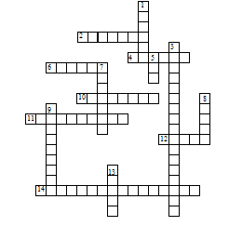

**По горизонтали: 2.** Единица с шестью нулями. **4.** Единица площади, равная 10000 м2. **6.** Отрезок, соединяющий центр окружности и любую точку на ней. **10.** Суммы длин всех сторон многоугольника. **11.** Дробь, у которой числитель меньше знаменателя**. 12.** Знак, используемый для записи числа. **14.** Закон сложения: а + в = в + а.

**По вертикали: 1.** Фигуры, совпадающие при наложении**. 3.** Закон умножения (а + в) с = ас + вс. **5.** Прямоугольный параллелепипед, у которого все ребра равны. **7.** Название отрезков, из которых состоит треугольник. **8.** Единица масс, равная 1000 кг. **9.** Равенство, содержащее неизвестное. **14.** Третий разряд любого класса.

**Ответы: По горизонтали:** 2. Миллион. 4. Гектар. 6. Радиус. 10. Периметр. 11. Правильная. 12. Цифра. 14. Переместительный. **По вертикали:** 1. Равные. 3. Распределительный. 5. Куб. 7. Стороны. 8. Тонна. 9. Уравнение. 13. Сотни.

**18. Игра *« Эстафета»***

При отработке навыков выполнения действий с десятичными дробями в 6 клас- се провожу математическую эстафету «Заполни клетку». Каждая команда (ряд) получают листочки, текст которых приведен ниже. Учащиеся по очереди выполняют действия. Ответ предыдущего действия ставится в первую клетку следующего. Выигрывает та команда, которая первой скажет правильный ответ

в последней клетке.

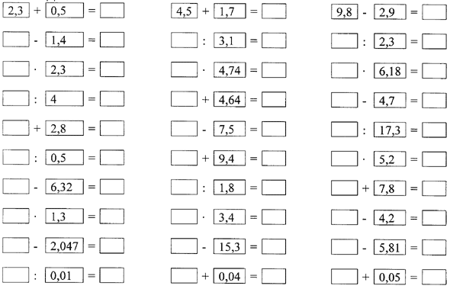

**ПРИЛОЖЕНИЕ 4**

**Конспект урока по математике в 6 классе**

**по теме: «Координатная плоскость»**

**Тип урока:** обобщение и систематизация знаний.

**Вид урока:** комбинированный.

**Форма проведения:** классно-урочная.

**Формы работы на уроке:** фронтальная, парная, индивидуальная.

**Используемые педагогические технологии:** обучение с помощью ИКТ, игровые технологии, здоровьесберегающие технологии, элементы технологии проблемного обучения, элементы технологий развивающего обучения.

**Цели урока:**

*1. Образовательные:*

обобщить и систематизировать знания учащихся о координатной плоскости; способствовать выработке навыков и умений в нахождении точек в координатной плоскости и построения точек по заданным координатам; проверить степень усвоения учащимися в ходе выполнения самостоятельной работы, познакомить с историей математики.

*2. Развивающие:*

развивать творческую и мыслительную деятельность учащихся, логическое мышление, речь, смекалку, творческие способности, познавательные интересы, расширять кругозор.

*3. Воспитательные:*

формирование интереса к предмету путем вовлечения в игровую деятельность и работу с компьютером; воспитание познавательной активности, аккуратности; формирование навыков самоконтроля и взаимоконтроля.

**Ход урока**

Урок проводится в компьютерном классе.

**Организационный момент** (1 мин.)

**Сообщение темы и определение целей урока** (2 мин.)

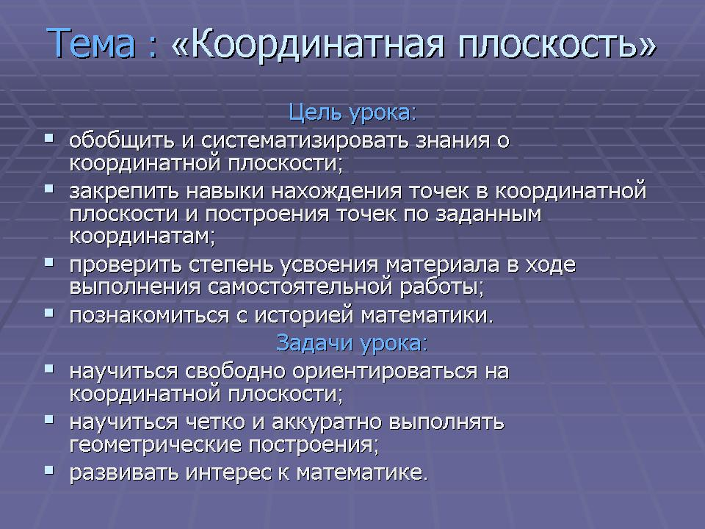

**Проверка знания теоретического материала** (5-7 мин.)

Детям предлагается разгадать математический интерактивный кроссворд:

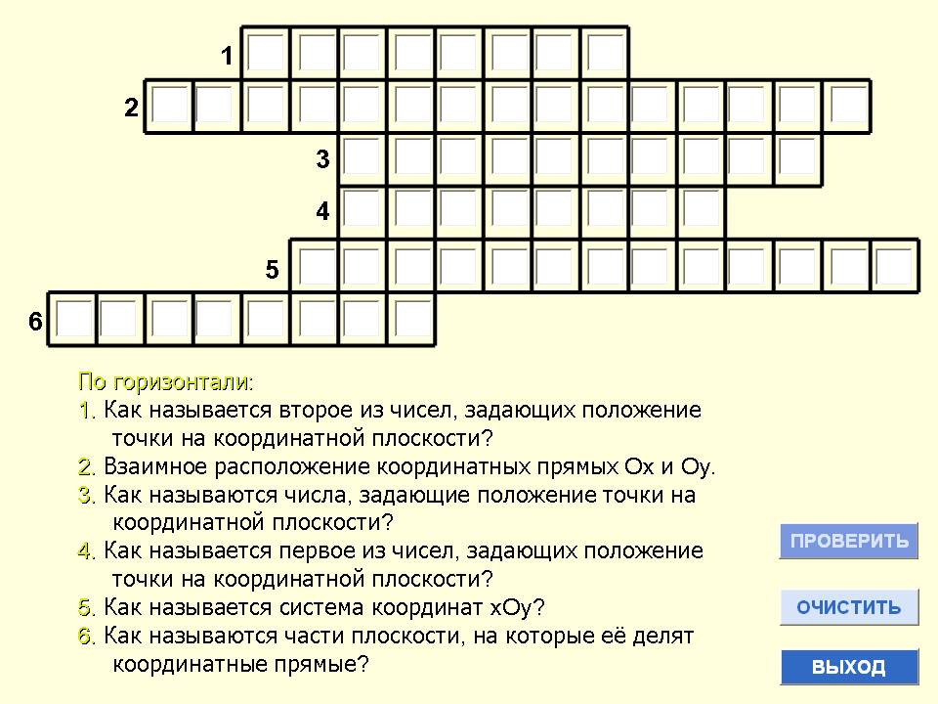

Кроссворд создан с помощью Microsoft Office PowerPoint 2003 (панель инструментов - элементы управления). **ПРИМЕЧАНИЕ:** Если кнопки на кроссворде не работают, нужно отключить макросы. Открыть Microsoft Office PowerPoint 2003. Затем в меню: Файл - Открыть (открываем демонстрацию с кроссвордом) – Сервис – Макрос – Безопасность - Низкая. Теперь сохраняем презентацию: Файл – Сохранить как – Тип файла: Демонстрация PowerPoint. Таким же образом изменяем и учительскую презентацию, только сохраняем как Презентацию.

У каждого ученика на рабочем столе компьютера находится кроссворд в формате Демонстрация PowerPoint. В течение 3 минут дети на компьютере заполняют кроссворд. Ячейки заполняются прописными русскими буквами. После этого учитель предлагает нажать кнопку «ПРОВЕРИТЬ».

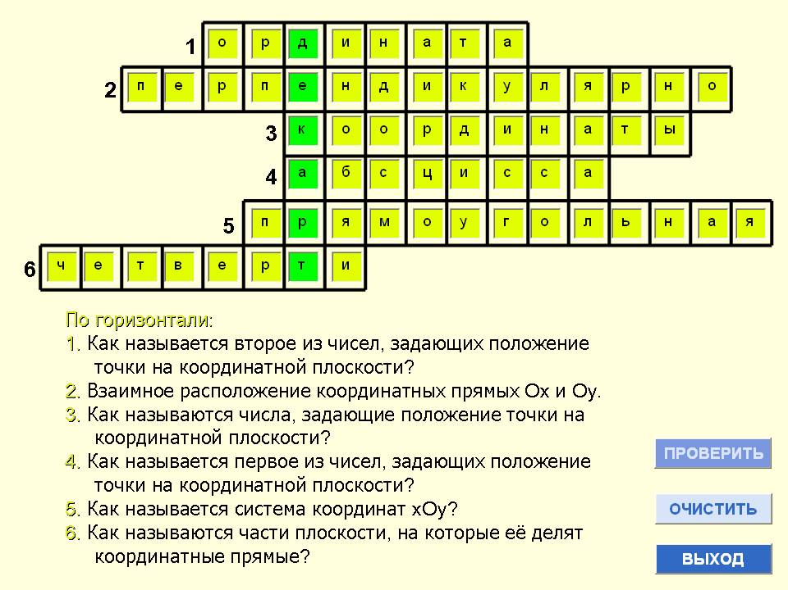

У тех, кто все отгадал верно (и у учителя на экране), появляется слово «ДЕКАРТ». Эти ученики в бланках оценок ставят себе за задание № 1 оценку «5». Остальные считают количество «белых» строк. Если одна ошибка, о

ценка «4», две – «3», более – «2».

**Историческая справка** (3 мин.)

Выступление ученика с заранее подготовленным докладом о Рене Декарте.

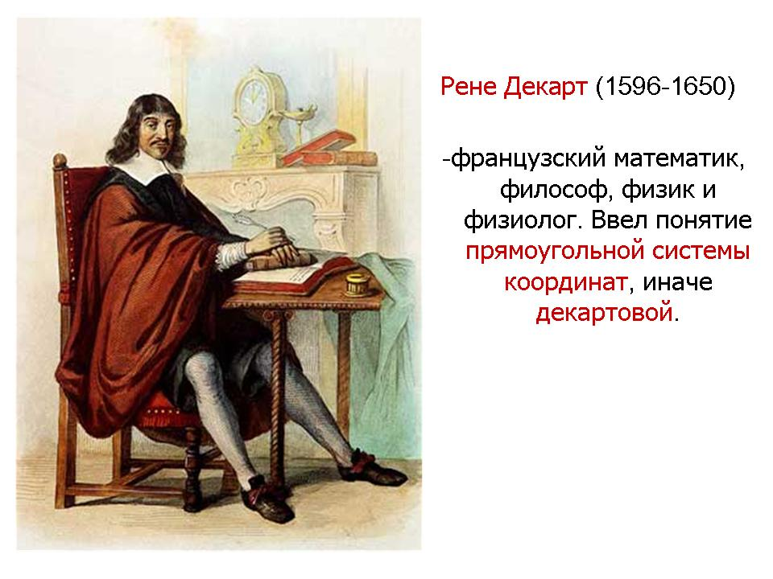

**Физкультминутка** (3 мин.)

Можно предложить детям следующую игру. Все встают из-за парт. На экране появляются координаты точек. Если точка принадлежит первой четверти, ребята должны потянуться. Если второй – наклониться вперед. Третьей – руки в стороны. Четвертой – сделать «восьмерку» сцепленными руками. Если точка находится на оси – хлопнуть в ладоши.

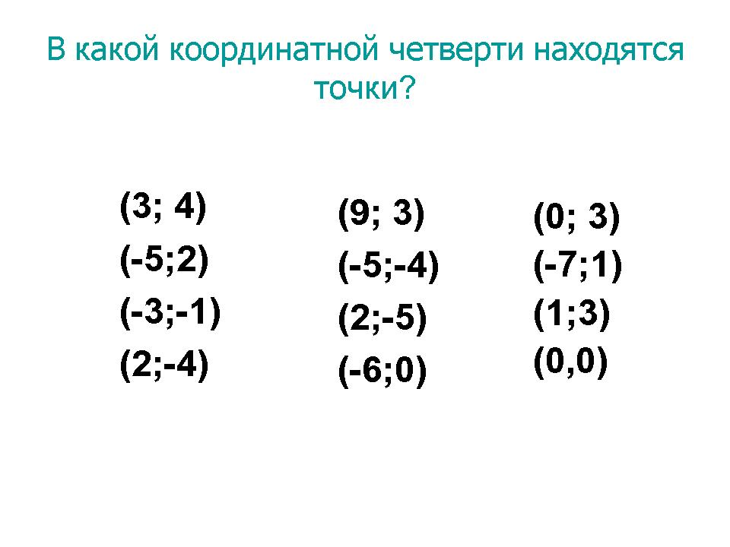

**Нахождение точки по заданным координатам** (3-4 мин.)

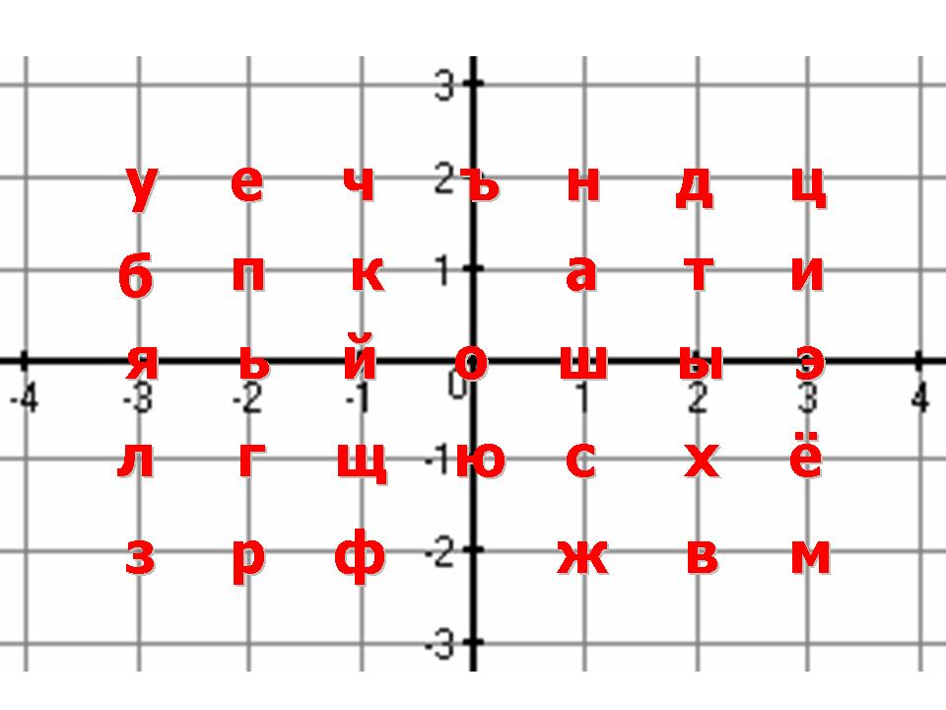

На координатной плоскости каждая буква русского алфавита соответствует какой-нибудь координате. Ученикам предлагается отгадать зашифрованное слово. Класс заранее разделен на три группы (по уровням подготовки). Самой «слабой группе дается слово с наименьшим количеством букв.

(-2; 1), (2; 1), (0; 0), (-3; -1), (-2; 2), (3; -2), (-2; 2), (-1; 0) – «ПТОЛЕМЕЙ»

(-2; -1), (3; 1), (-2; 1), (-2; 1), (1; 1), (-2; -2), (2; -1)– «ГИППАРХ»

(0; 0), (-2; -2), (-2; 2), (1; -1), (3; -2)– «ОРЕСМ»

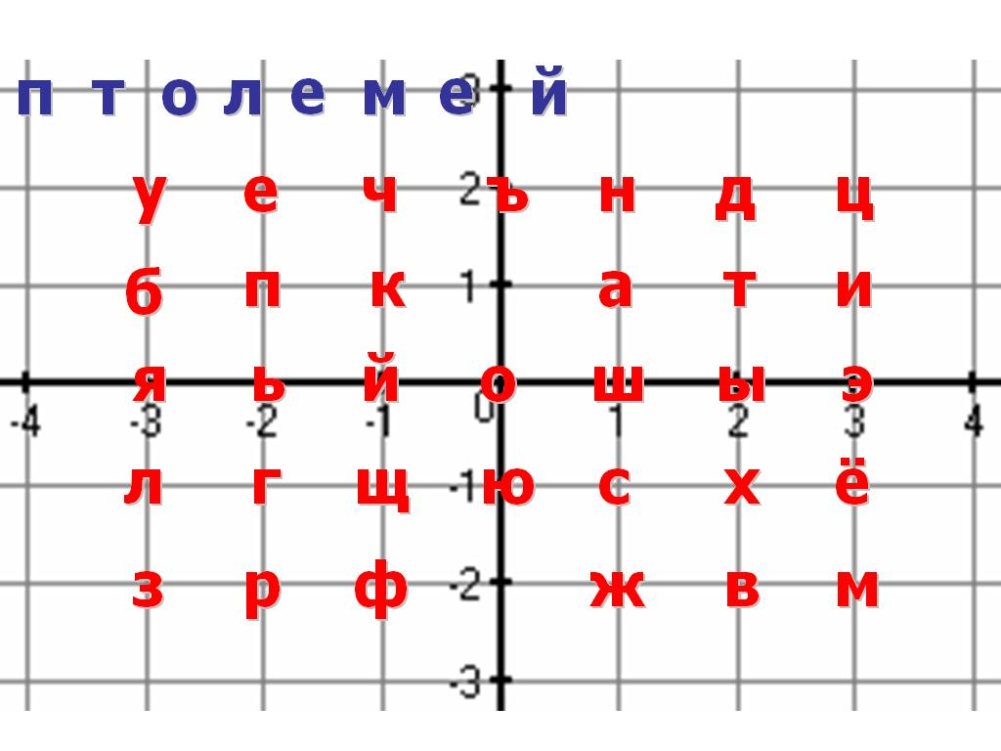

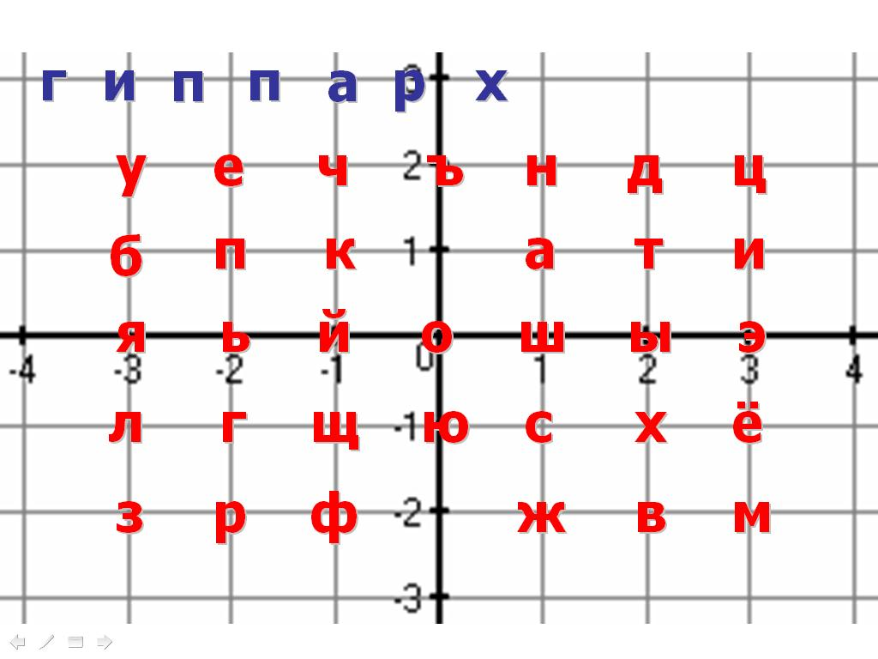

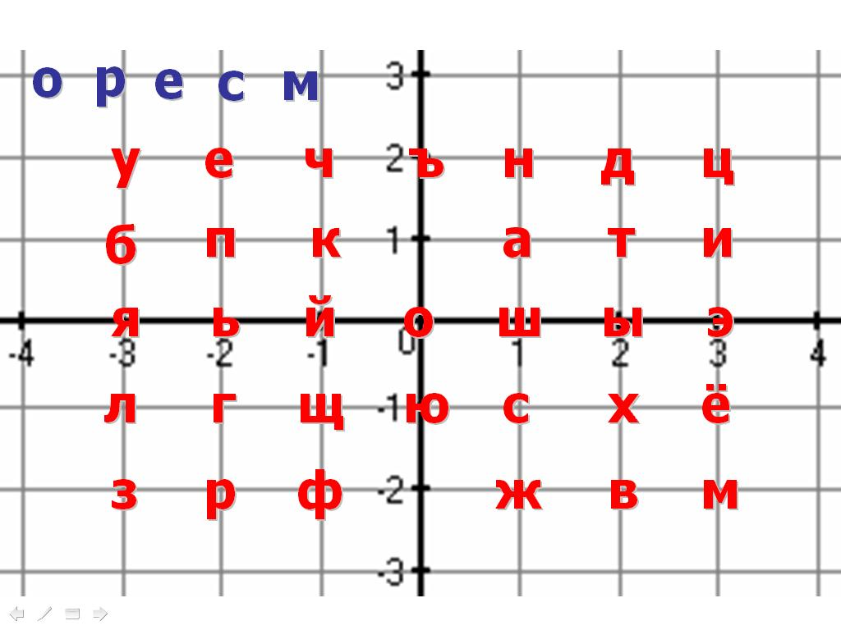

Проверяем, ставим оценки за задание № 2 в бланки. Если одна ошибка, оценка «4», две – «3», более – «2».

**Историческая справка** (3 мин.)

Очень короткие сообщения учеников о **Гиппархе,** Клавдии Птолемее и **Николе Оресме.**

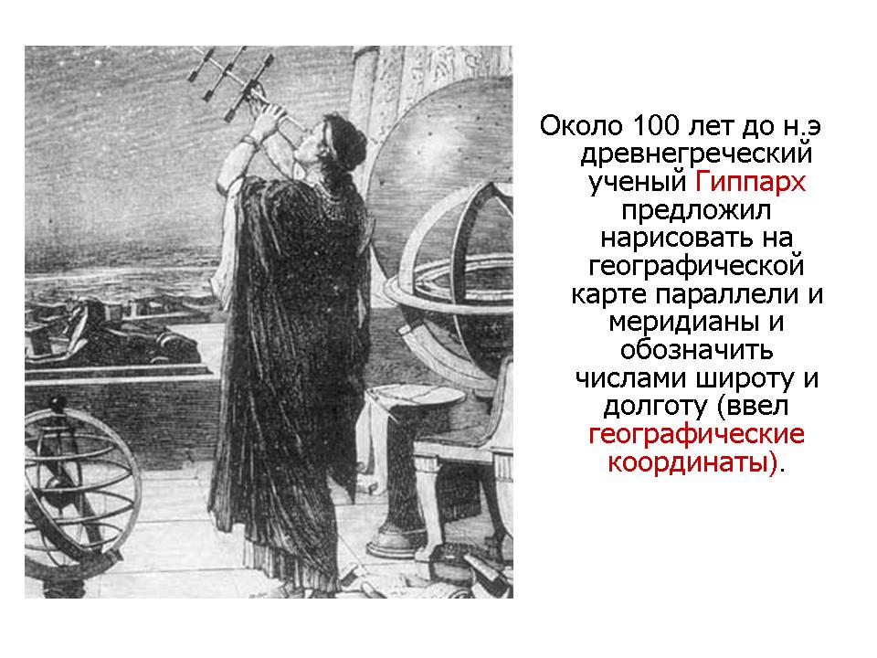

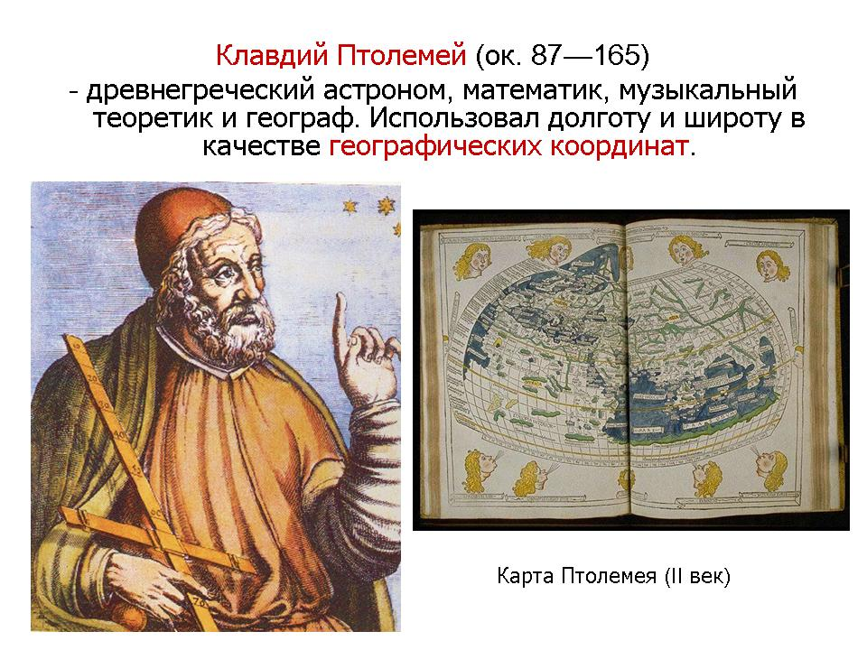

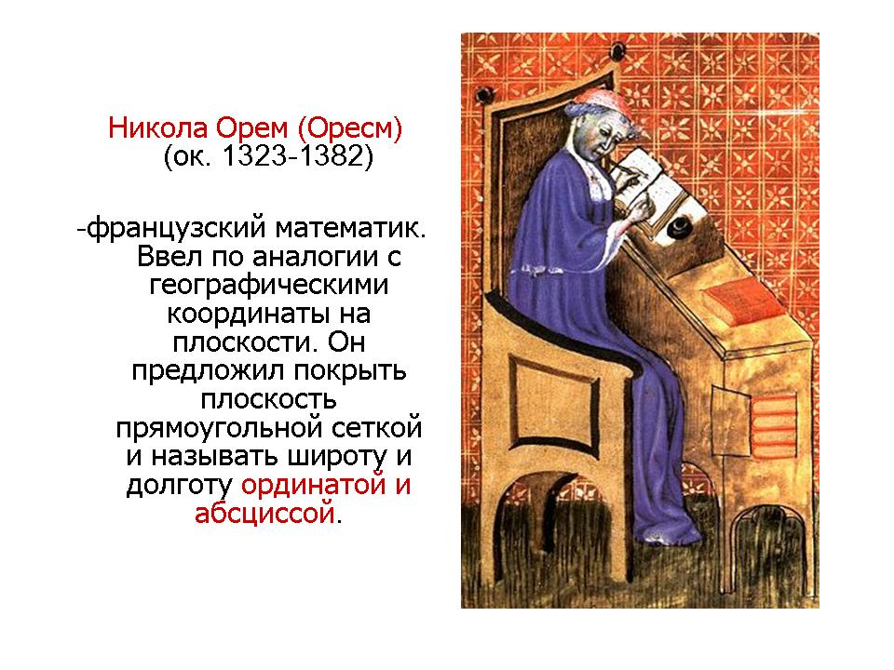

**Конкурс художников** (10 мин.)

Ребятам было заранее дано задание на дом - нарисовать в координатной плоскости рисунок, состоящий из последовательно соединенных точек. Затем они свои рисунки «изобразили» с помощью программы Grapher. Учитель предлагает детям обменяться карточками с координатами точек для построения рисунков. Когда работа выполнена, проверяем, что получилось. Те ученики, которые верно выполнили построение, получают оценку «5» за задание № 3. Остальным предлагается исправить свои ошибки дома.

**Проверочная самостоятельная работа** (5-7 мин.)

***Вариант 1***

Запишите координаты точек A, B, C, D, E, F:

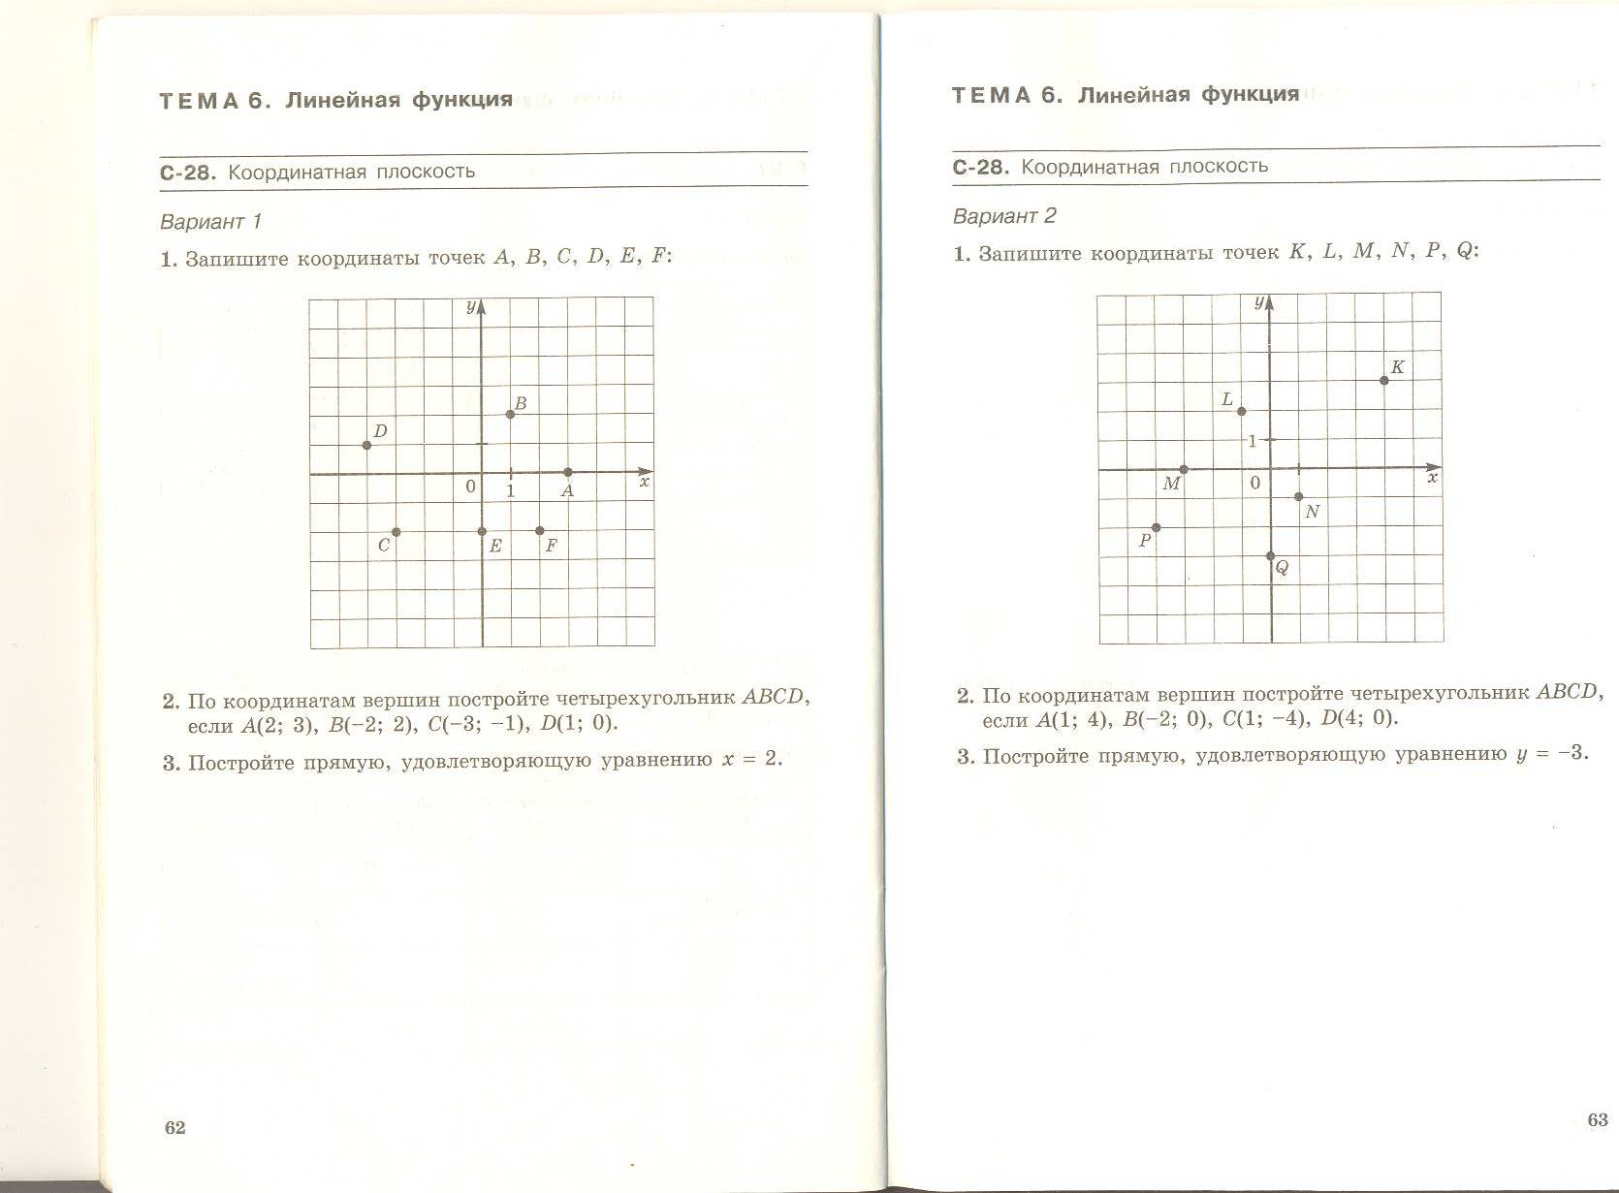

По координатам вершин постройте четырехугольник ABCD,

если A(2; 3), B(-2;2), C(-3;-1), D(1;0).

***Вариант 1***

Запишите координаты точек K, L, M, N, P, Q:



По координатам вершин постройте четырехугольник ABCD,

если A(1; 4), B(-2;0), C(1;-4), D(4;0).

**Подведение итогов урока** (2 мин.)

На следующем уроке ученикам сообщаются оценки за самостоятельную работу. Они выставляют их в табель и сами считают средний балл за урок.

**Домашнее задание** (2 мин.)

**ПРИЛОЖЕНИЕ 5**

**Математические лабиринты.**

“Лабиринт” - это несколько заданий, соединенных таким образом, **что ответ одного задания служит номером другого.**Выполнив одно задание, следует перейти к другому, и так до тех пор, пока ответ задания не совпадет с его номером.

Основная цель игры – проверить умения и навыки учащихся по данной теме. Поэтому игра начинается за 15–20 минут до конца урока. Лабиринт рассчитан на самостоятельное решение заданий. В результате решения получается цепочка чисел, по которой, как по ориентиру, ученик выходит из лабиринта. Перечень таких цепочек –чисел для каждого варианта должен быть записан у учителя. Это позволит следить за успешностью прохождения лабиринта отдельными учащимися или командой.

**а) Математический лабиринт по теме: “Решение уравнений”, 5**–**6 класс.**

Учащиеся получают бланк с заданием.

**Вход в лабиринт:** для I варианта с № 1, для II варианта с № 2.

**Выход из лабиринта:**полученный ответ совпадает с номером задания.

№ 1. Решите уравнение: 25 (у + 56) = 1625

№ 2. Решите уравнение: 28 - t + 35 = 53

№ 3. При каком значении переменной *х* 8х в 11 раз меньше, чем 264?

№ 4. При каком значении переменной *а* сумма *а* и 408 больше числа 312 на 104?

№ 5. При каком значении переменной *m* 360 в 12 раз больше 6 *m*?

№ 6. При каком значении переменной *у* число 661 меньше разности 800 и *у* на 132?

№ 7. Решите уравнение: 13х + 15х - 24 = 60

№ 8. Решите уравнение: (16х + 3х - х) : 15 = 6

№ 9. Решите уравнение: 528 : а - 24 = 64

№ 10. Решите уравнение: (3722 + р) : 54 = 69

Ключ к лабиринту:

I вариант: 1 —> 9 —> 6 —> 7 —> 3

II вариант: 2 —> 10 —>  4 —> 8 —> 5

**б) Математический лабиринт по теме: “Решение уравнений”, 6 класс.**

Учащиеся получают бланк с заданием:

№ 1. 4 (1 – 0,5а) = -2 (2а – 3)

№ 2. 4 (3 - х) – 11 = 7 (2х – 5)

№ 3. –5 (0,8 а + 1,2) = -а – 18

№ 4. 4 (3х – 8) = 3 (5 – х) + 13

№.5 http://festival.1september.ru/articles/559551/Image2610.gif

№ 6 http://festival.1september.ru/articles/559551/Image2611.gif

№ 7 -3,2 в + 2,4 = -2 (1,2в + 2,4)

№ 8 http://festival.1september.ru/articles/559551/Image2612.gif = 9

№ 9. 1,2 (3х + 5) = 2 (2,4 х – 3,6)

№ 10. 0,3 (5х – 7) = 3 (0,2х + 3,2)

№ 11. 0,5у – 0,6 = 0,1у + 0,2

№ 12. –3 (2,1х – 4) – 4,2 = 1,2 (-5х + 0,5)

№ 13. http://festival.1september.ru/articles/559551/Image2613.gif

Класс делится на 3 команды (или 3 варианта). Номер первого уравнения, которое надо решить, указывает учитель.

Вход в лабиринт:

I команда начинает с уравнения № 8

II команда начинает с уравнения № 7

III команда начинает с уравнения № 10

Выход из лабиринта: полученный ответ совпадает с номером задания.

Ключ к лабиринту:

I команда: 8  —> 5 —> 3  —> 4

II команда: 7 —> 9 —> 11 —> 2

III команда: 10 —>13 —> 6 —>1

Побеждает та команда, которая первая пройдет лабиринт.

**ПРИЛОЖЕНИЕ 6**

**Конспект урока по теме:** Углы. Измерение углов. Транспортир

(5-й класс)

**Тип урока:** сформировать общее понятие о способе измерения углов транспортиром, использовать задания, построенные в игровой форме

**Цели:**

активизировать и развить познавательный интерес, умение сравнивать, обобщать;

познакомить учащихся с прибором для измерения углов – транспортиром;

развить практические навыки построения и измерения углов транспортиром;

повторить и закрепить знания, приобретенные на уроках;

воспитать умение слушать, выделять главное;

совершенствовать сочетание индивидуальной и коллективной форм работы.

Оборудование:

инструменты – линейка, транспортир для доски,

на столах у учащихся индивидуальные транспортиры,

дидактические карточки-тренажеры, раздаточный материал, цветные карандаши.

Ход урока

I. Сообщение темы и целей урока.

Проверить готовность учащихся к уроку;

сообщить, что сегодня начинаем изучать углы и познакомимся с инструментом для измерения углов – транспортиром;

сформулировать задачи: научиться распознавать различные виды углов, строить и измерять их с помощью транспортира;

сообщить, что помощником в освоении нового материала будет игра (командная и индивидуальная); баллы, набранные в индивидуальной игре, идут в зачет команде;

сформировать команды (3–4 человека).

II. Актуализация опорных знаний и умений учащихся.

Игра “Выбор правильного ответа” (игра индивидуальная).

Цель: проверка знаний геометрических понятий.

Материал: заранее заготовленные карточки с ответами на вопросы (вопросы лучше задавать устно; иначе – карточка с вопросами и ответами на вопросы).

Ход игры: выбрать правильный ответ на задаваемый вопрос. Правильный ответ на каждый вопрос приносит 1 балл. Общее количество баллов варьирует от 0 до 5.

|  |  |
| --- | --- |
| Вопросы | Варианты ответов |
| Если мы на доске поставим две точки А и В, приложим линейку и по ней проведем от А до В линию, то получим | – линию АВ, – прямую АВ,  – отрезок АВ |
| Если мы продлим отрезок в обе стороны по линейке, то получим бесконечную линию. Она называется | – прямая АВ  – луч АВ – линия ВА |
| Если мы продлим отрезок только в одну сторону, например, в сторону В, то получим | – луч АВ,  – отрезок АВ, – продолжение отрезка АВ |
| Точка А называется | – концом отрезка, – началом линии,  – началом луча |
| В чем отличие отрезка и луча? | – отрезок имеет две точки, луч – много; – отрезок имеет два конца, луч имеет начало, но не имеет конца; – отрезок имеет два конца, луч – один конец. |

III. Изложение новой темы.

1. Сегодня мы познакомимся с новой геометрической фигурой – углом.

Выполняется показ построения угла на доске. Дается понятие угла и его составляющих, а также их обозначение:

Углом называют геометрическую фигуру, образованную двумя лучами, имеющими общее начало.

Угол обозначается одной буквой http://festival.1september.ru/articles/613498/img7.gif К или тремя буквами http://festival.1september.ru/articles/613498/img7.gif РКМ.

Вершиной угла РКМ является точка К.

Сторонами угла РКМ являются лучи КР и КМ.

2. Углы сравнивают так же, как и все геометрические фигуры – наложением. Равными называют углы, которые совпадают при наложении. А если углы не совпадут при наложении, то:

http://festival.1september.ru/articles/613498/img1.gif  
*(Рис. 1)*

http://festival.1september.ru/articles/613498/img7.gif СAD меньше http://festival.1september.ru/articles/613498/img7.gif ВАС, так как сторона АС угла САD находится внутри угла ВАС.

3. Познакомить учащихся с видами углов: развернутым, прямым, острым и тупым.

Повсюду есть углы любые:  
Прямые, острые, тупые,  
Есть смежные, развернутые есть,  
Их много, всех не перечесть.

Два дополнительных друг к другу луча образуют развернутый угол.

Прямым углом называют половину развернутого угла.

Если угол меньше прямого, его называют острым углом.

Если угол больше прямого, но меньше развернутого, его называют тупым углом.

4. Как можно узнать величину угла?

Углы давно открыты были,  
Их в Вавилонии любили,   
Но тут пришлось изобретать:  
Углы-то надо измерять!

Пришлось жрецам пыхтеть немало,  
Пока изобретали рьяно.  
И вскоре вышел транспортир –   
Прибор, преобразивший мир!

5. Историческая справка:

Транспортир известен с древних времен. Транспортир состоит из линейки (прямолинейной шкалы) и полукруга (угломерной шкалы), разделенного на градусы то 0 до 180°. В некоторых моделях – от 0 до 360° – это круглые транспортиры.

Понятие градуса и появление первых инструментов для измерения углов связывают с развитием цивилизации в древнем Вавилоне, хотя само слово градус имеет латинское происхождение (градус – от лат. gradus – “шаг, ступень”). Предполагают, что создание транспортира было связано с созданием первого календаря. Древние вавилонские математики и астрономы полный оборот (окружность) разделили его на столько частей, сколько дней в году. Но они думали, что в году 360 дней (число 60 считалось священным; поэтому все вычисления были связаны с числом 60, а 360 – это шесть раз по шестьдесят). Поэтому круг, обозначающий год, они разделили на 360 равных частей. Такое изображение было очень удобным, на нем можно было отмечать каждый прошедший день, и видеть, сколько дней осталось до конца года. Каждой части дали название – градус. Каждый градус разделили на 60 минут, а минуту – на 60 секунд. Градусная мера сохранилась и до наших дней.

В современном мире множество приборов, используемых при строительстве зданий, прокладке дорог и т.п., работают на основе того же принципа, что и транспортир, только позволяют выполнять более сложные действия, часто автоматически. Примером такого прибора является теодолит (по рядам пускается рисунок). Если на улице вы увидите мужчину в форме с прибором, как на фотографии – то это означает, что это инженер, в чьи обязанности входит измерение как вертикальных, так и горизонтальных углов на местности (например, углов, под которым пересекаются дороги).

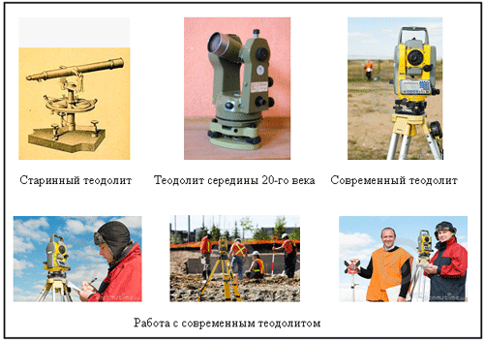   
*(Рис. 2)*

6. Дать градусные меры острых, тупых, прямых и развернутых углов.

Итак, градусом называют 1/180 долю развернутого угла.

Развернутый угол равен180.

Так как прямой угол равен половине развернутого, то он равен 90.

Угол меньше 90 называется острым

Угол больше 90, но меньше 180 называется тупым.

7. Игра “Исправь ошибку” (индивидуальная игра).

Цель: закрепление нового, только что введенного материала.

Материал: заранее заготовлены карточки с углами, углам даны названия, часть из которых являются неверными.

Ход игры: в карточках необходимо сопоставить вид углов и данные им названия. За 2–3 минуты ученики должны найти и исправить ошибки. Правильный сопоставление каждого угла с его названием приносит 1 балл. Общее количество баллов варьирует от 0 до 8.

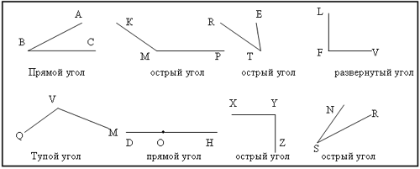  
*(Рис. 3)*

IV. Практическая работа

8. Алгоритм измерения углов:

Совместим вершину угла с центром транспортира.

Расположим транспортир так, чтобы сторона угла проходила через начало отсчета на шкале транспортира; 0 – начало отсчета

Находим штрих на шкале, через который проходит вторая сторона угла; используем ту шкалу для определения градусной меры угла, где располагается нулевой градус

Смотрим, через какой штрих проходит вторая сторона и какой градус соответствует этому штриху.

9. Практическая работа (раздаточный материал):

Игра “Проверь себя” (индивидуальная игра).

Цель: развитие практических навыков, отработка умения измерять и сравнивать углы.

Материал: заранее заготовлены карточки с углами.

Ход игры: необходимо сопоставить углы и найти равные; выявить прямые и развернутые. Выполнение задания приносит от 3-х баллов за первую часть задания и до 3-х баллов за вторую часть задания.

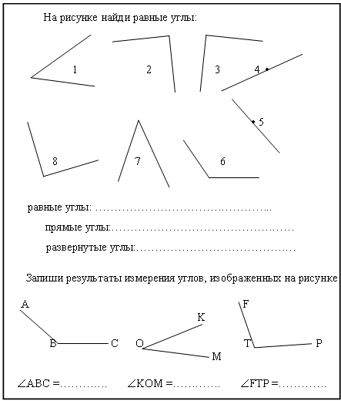  
*(Рис. 4)*

10. Алгоритм построения углов.

Отметьте произвольную точку и обозначьте ее буквой А.

Начертите луч с началом в точке А и на нем отметьте произвольную точку В. Получили луч АВ.

Наложите транспортир так, чтобы центр его совпал с точкой А, а луч АВ прошел через начало отсчета на шкале.

На этой же шкале транспортира найдите штрих, который соответствует 50°. Отметьте на чертеже точку С против штриха с отметкой 50°.

Проведи луч АС. Построенный угол ВАС есть искомый.

Запиши http://festival.1september.ru/articles/613498/img7.gif ВАС = 50°.

Дополнительное задание (для быстрых): Начертите углы http://festival.1september.ru/articles/613498/img7.gif РMK =150°, http://festival.1september.ru/articles/613498/img7.gif ТВН= 75°.

**V. Подведение итогов урока**

Сегодня мы познакомились с геометрической фигурой – углом и инструментом для измерения углов – транспортиром. Выполнение командами заданий велось активно и плодотворно (суммируются баллы, набранные членами команд). Давайте подведем итоги урока в форме командной игры, которая позволит выявить победителя сегодняшнего урока.

**Игра “Игра в теннис”** (игра командная).

**Цель:** Закрепление пройденного материала, отработка математических терминов.

**Материал:**не требует особой подготовки.

**Ход игры:**Каждая должна сформулировать вопрос по изученной теме. Команда А задает вопрос. Команда В за 5-7 секунда должна “отбить удар” и ответить на вопрос, расшифровав данный термин (дать определение термина, формулировку выражения …) и при правильном ответе задать свой вопрос по этой теме другой команде. Игра продолжается до тех пор, пока одна из команд не сможет вспомнить или расшифровать термин (выражение). Баллы начисляются за правильные ответы на заданные вопросы.

Примеры вопросов:

Что называют углом? … – (Углом называют геометрическую фигуру, образованную двумя лучами, имеющими общее начало.)

Что является вершиной угла РКМ? …(Вершиной угла РКМ является точка К.)

Какие стороны имеет угол АВС? … (Сторонами угла АВС являются лучи ВА и ВС.)

Какие бывают углы? … (Углы бывают развернутые, прямые, острые, тупые.)

Что такое развернутый угол? … (Развернутый угол образуют два дополнительных друг к другу луча.)

Какой угол называется прямым? … (Прямым углом называют половину развернутого угла.)

Какие углы называются равными? … (Равными называют углы, которые совпадают при наложении.)

Какова градусная мера острого угла? … (Острый угол имеет градусную меру до 90.)

Какова градусная мера тупого угла? … (Тупой угол имеет градусную меру от 90 до 180)

Как можно измерить величину угла?... (Для измерения углов используется транспортир.)

Чему соответствует каждое деление транспортира? … (Каждое деление шкалы транспортира соответствует 1)

Что такое градусная мера угла? … (Градусная мера угла – это положительное число, которое показывает, сколько раз градус и его части укладываются в данном угле.)

**VI. Домашнее задание**